1. Oikealle menevä solmu  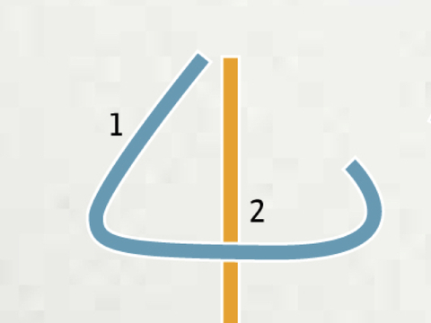  Oikealle menevä solmu: lanka siirtyy solmuin vasemmalta oikealle.  Risti ensimmäinen lanka toisen yli siten, että niistä muodostuu numero 4. | 2. Oikealle menevä solmu  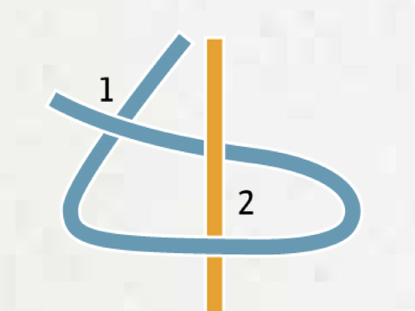  Kierrä ensimmäinen lanka toisen ympäri.
3. Oikealle menevä solmu  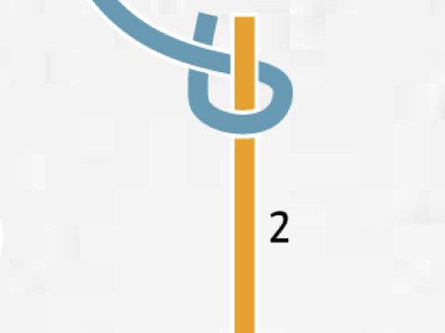  Kiristä ensimmäinen lanka ylöspäin. Pidä samalla toinen lanka tiukkana. | 4. Oikealle menevä solmu  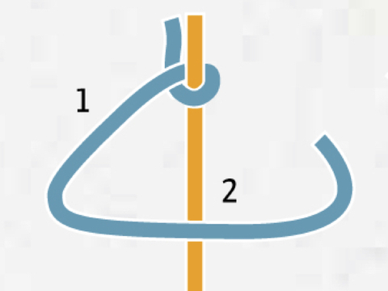  Risti ensimmäinen lanka toisen yli siten, että niistä muodostuu numero 4.
5. Oikealle menevä solmu  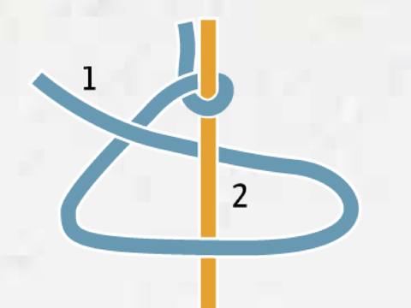  Kierrä ensimmäinen lanka toisen ympäri. | 6. Oikealle menevä solmu  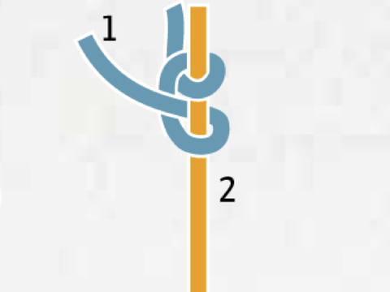  Kiristä ensimmäinen lanka ylöspäin. Pidä samalla toinen lanka tiukkana. Valmis!
1. Vasemmalle menevä solmu  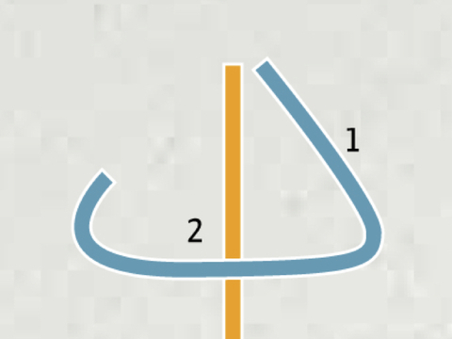  Vasemmalle menevä solmu: lanka siirtyy solmuin oikealta vasemmalle.  Risti ensimmäinen lanka toisen yli siten, että niistä muodostuu numero 4 peilikuva. | 2. Vasemmalle menevä solmu  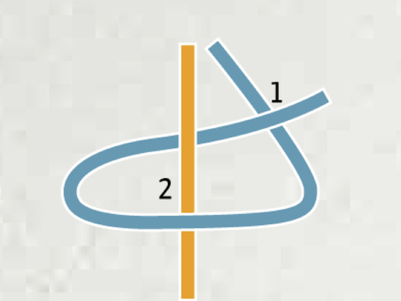  Kierrä ensimmäinen lanka toisen ympäri.
3. Vasemmalle menevä solmu  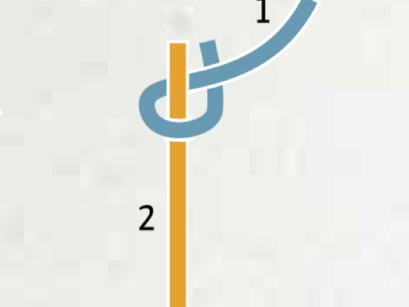  Kiristä ensimmäinen lanka ylöspäin. Pidä samalla toinen lanka tiukkana. | 4. Vasemmalle menevä solmu  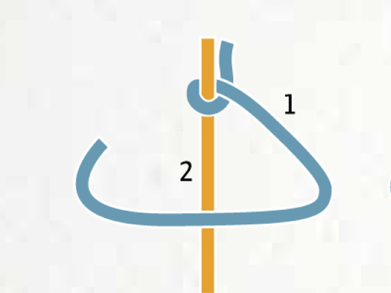  Risti ensimmäinen lanka toisen yli siten, että niistä muodostuu numero 4 peilikuva.
5. Vasemmalle menevä solmu  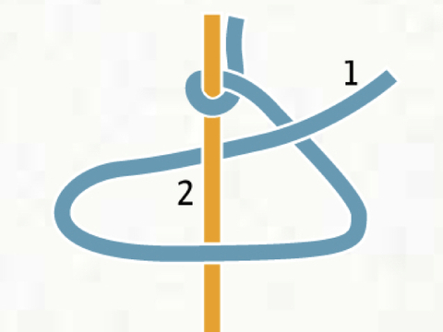  Kiristä ensimmäinen lanka toisen ympäri. | 6. Vasemmalle menevä solmu  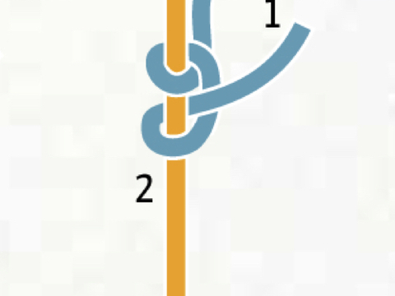  Kiristä ensimmäinen lanka ylöspäin. Pidä samalla toinen lanka tiukkana. Valmis!

1. Punos
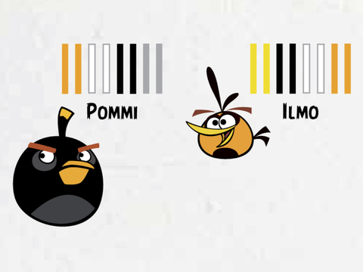
Tämän mallin tekemiseen tarvitset oikealle menevän solmun ja vasemmalle menevän solmun.
Solmi valitsemasi mallin langat yhteen ja järjestä ne kuvan mukaisesti.

2. Punos
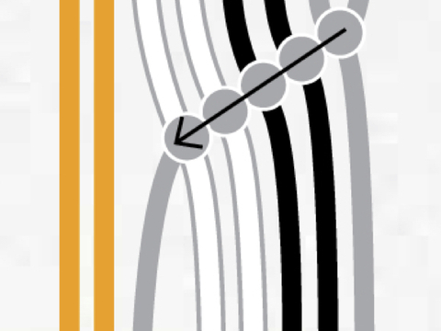
Aloita solmiminen oikeasta reunasta. Solmi ensimmäinen lanka vasemmalle menevin solmuin viisi kertaa.

3. Punos
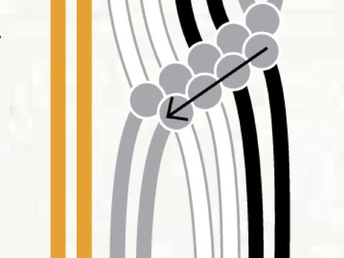
Solmi seuraavaksi oikean reunan ensimmäinen lanka vasemmalle menevin solmuin neljä kertaa.

4. Punos
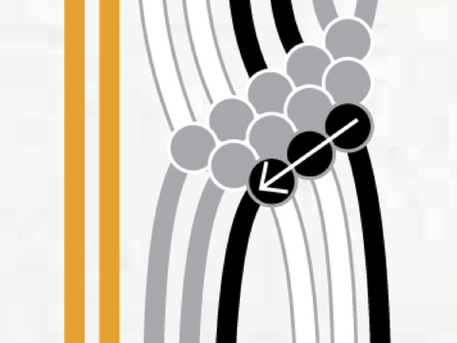
Solmi oikean reunan ensimmäinen lanka vasemmalle menevin solmuin kolme kertaa.

5. Punos

Solmi oikean reunan ensimmäinen lanka vasemmalle menevin solmuin kaksi kertaa.

6. Punos
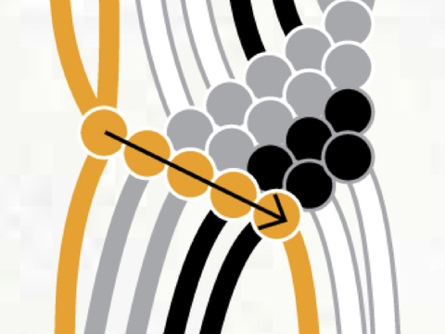
Jatka solmimista vasemmasta reunasta. Solmi ensimmäinen lanka oikealle menevin solmuin viisi kertaa.

7. Punos
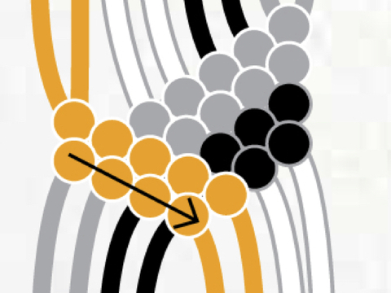
Solmi seuraavaksi vasemman reunan ensimmäinen lanka oikealle menevin solmuin neljä kertaa.

8. Punos

Solmi vasemman reunan ensimmäinen lanka oikealle menevin solmuin kolme kertaa.

9. Punos

Solmi vasemman reunan ensimmäinen lanka oikealle menevin solmuin kaksi kertaa.

10. Punos

Toista vaiheita 2-9, kunnes ranneke on sopivan mittainen. Päättele haluamallasi tavalla.

11. Punos
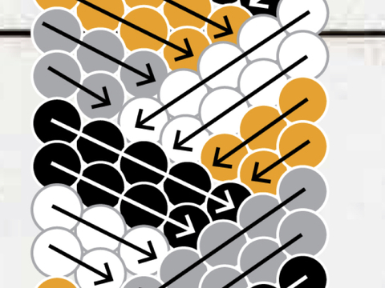
Mallipiirros punoksesta.
Huom! Klikkaamalla kuvaa näet sen kokonaisena.

12. Valmis punos
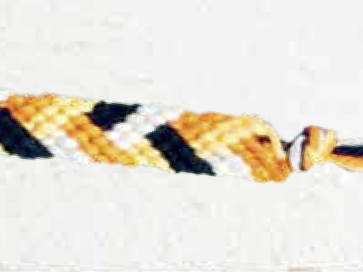
Tältä näyttää valmis punoksena tehty ystävänauha.

1. Raita
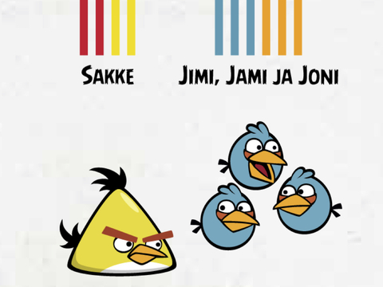
Tämän mallin tekemiseen tarvitset oikealle menevän solmun.
Solmi valitsemasi mallin langat yhteen ja järjestä ne kuvan mukaisesti.

2. Raita

Aloita solmiminen vasemmasta reunasta. Solmi ensimmäinen lanka toiseen lankaan oikealle menevällä solmulla.

3. Raita

Jatka solmimista oikealle eli solmi seuraavaksi toinen lanka kolmanteen lankaan oikealle menevällä solmulla.

4. Raita

Solmi kolmas lanka neljänteen lankaan oikealle menevällä solmulla. Huom! Mikäli lankoja on useampia, jatka samalla tavalla oikeaan laitaan asti. Tämän jälkeen rannekkeen ensimmäinen kerros on valmis.

5. Raita

Toista vaiheita 2-4, kunnes ranneke on sopivan mittainen. Päättele haluamallasi tavalla.

6. Raita
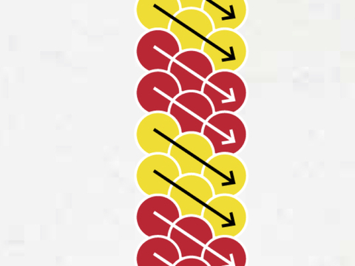
Mallipiirros raidasta.

7. Valmis raita
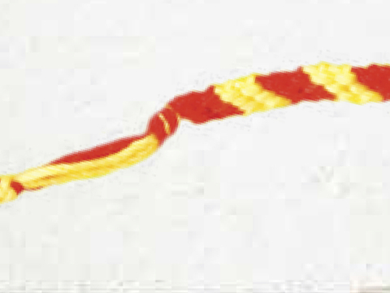
Tältä näyttää valmis raitana tehty ystävänauha.

